PRODUCTO ACADÉMICO N.° 01 – PROYECTO

SISTEMA WEB PARA LA GESTIÓN EMPRESARIAL Y COMERCIALIZACIÓN DE PRODUCTOS DE LIMPIEZA DE CCOLCAS

1. NOMBRE DEL PROYECTO
Sistema web para la gestión empresarial y comercialización de productos de limpieza de CCOLCAS

2. DESCRIPCIÓN DEL PROYECTO

2.1. Descripción de la organización
CCOLCAS es una empresa dedicada a la distribución y comercialización de productos de limpieza en la región del Cusco. Actualmente, la empresa no cuenta con una tienda física destinada a la atención directa de sus clientes, por lo que sus ventas se realizan principalmente mediante comunicación por WhatsApp y llamadas telefónicas. Posteriormente, los productos son preparados y enviados al cliente.
La empresa dispone de un catálogo de productos en formato físico y digital (PDF). Para administrar parte de sus actividades utiliza hojas de cálculo de Excel y registros físicos. Esta forma de trabajo hace que la información se encuentre distribuida en diferentes medios y dificulta su consulta y actualización.
Dentro de la empresa participan diferentes trabajadores, cada uno con funciones relacionadas con la administración, comercialización y control de los productos:
- Gerente.
- Subgerente.
- Contador.
- Encargado de almacén.
- Vendedor.
Cada uno interviene en diferentes actividades, como la administración de productos, control del inventario, establecimiento de precios, atención de clientes, gestión de pedidos y registro de ventas.

2.2. Situación actual
Actualmente, el proceso de venta comienza cuando un cliente se comunica con CCOLCAS mediante WhatsApp o llamada telefónica para consultar por uno o varios productos.
El vendedor recibe la solicitud y debe verificar si existe disponibilidad y cuál es el precio correspondiente. Una vez que el cliente confirma el pedido, la información se comunica al encargado de almacén para que prepare los productos y posteriormente se coordine el envío.
De manera general, el proceso actual puede representarse de la siguiente forma:
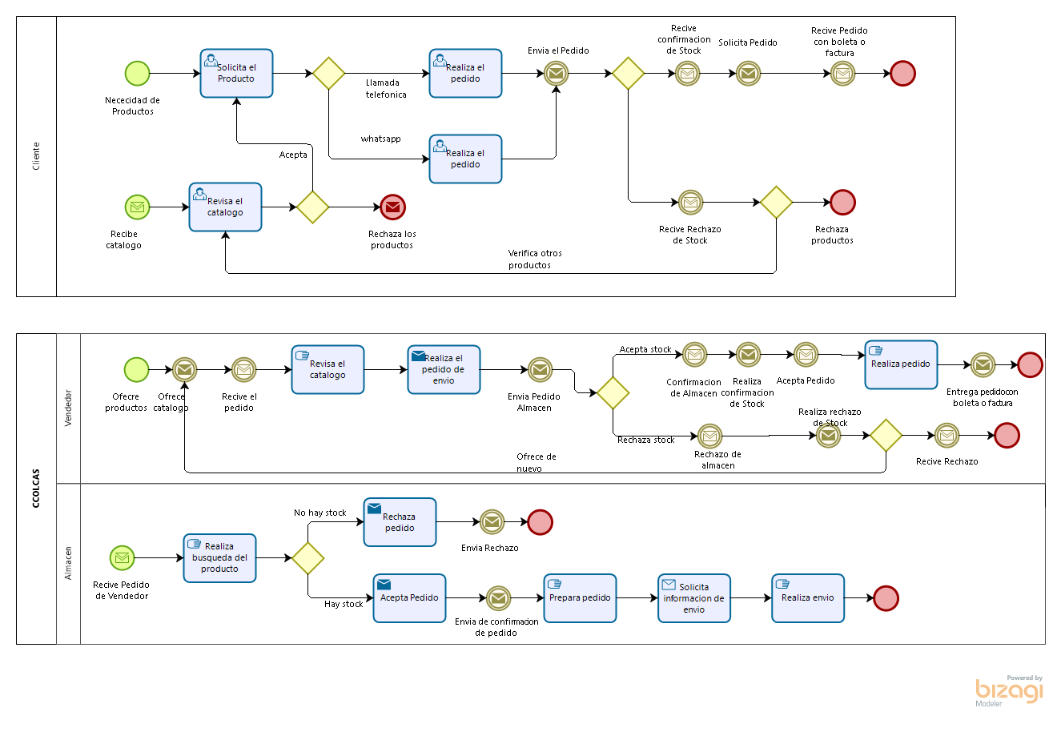
El control del inventario se realiza principalmente mediante registros físicos. El encargado de almacén registra las entradas y salidas de productos y realiza el conteo físico de las existencias. Sin embargo, estos movimientos no siempre son registrados de manera inmediata en los archivos digitales. La información es comunicada posteriormente al contador, quien se encarga de actualizar los datos correspondientes.
En cuanto a los precios, estos son administrados por el contador. Para establecer el precio de venta se consideran factores como el costo de adquisición del producto, los gastos de transporte hacia Cusco, el margen establecido por la empresa y los impuestos que correspondan.
Esta forma de trabajo genera dependencia de diferentes registros y de la comunicación entre los trabajadores, lo que puede ocasionar retrasos y dificultades para disponer de información actualizada.

2.3. Problemas identificados
A partir del análisis de la situación actual se han identificado los siguientes problemas:
- Información dispersa: la información de productos, precios, inventario y ventas se encuentra distribuida entre archivos de Excel y registros físicos.
- Actualización tardía del inventario: los movimientos de almacén se registran inicialmente de forma física y posteriormente deben ser comunicados y registrados digitalmente.
- Dificultad para consultar el stock: al no contar con un sistema centralizado, conocer la cantidad disponible de un producto puede requerir revisar diferentes registros.
- Proceso de ventas poco organizado: los pedidos se reciben principalmente por WhatsApp o llamadas, lo que dificulta mantener un seguimiento ordenado de cada solicitud.
- Administración manual de precios: el registro y actualización de precios depende de procesos realizados manualmente.
- Falta de integración entre las áreas: las actividades de ventas, almacén, administración y control de información no se encuentran integradas en una misma plataforma.
- Limitada presencia comercial en Internet: la empresa no cuenta actualmente con una aplicación web propia que permita mostrar su catálogo y facilitar el registro de pedidos.

2.4. Necesidad identificada
Considerando los problemas encontrados, CCOLCAS necesita una herramienta que permita centralizar la información relacionada con sus productos, precios, inventario, clientes, pedidos y ventas.
Por ello, se propone desarrollar una aplicación web que permita a los trabajadores gestionar las principales operaciones de la empresa desde una misma plataforma. Asimismo, el sistema contará con un catálogo digital para que los clientes puedan consultar los productos y realizar pedidos de manera más organizada.

3. DEFINICIÓN DEL PRODUCTO DEL PROYECTO

3.1. Definición
El producto del proyecto será una aplicación web interactiva para la gestión empresarial y comercialización de productos de limpieza de CCOLCAS.
La aplicación permitirá centralizar la información de la empresa y facilitar la administración de productos, categorías, precios, inventario, clientes, pedidos y ventas.
También contará con un catálogo web mediante el cual los clientes podrán consultar los productos disponibles, sus características y precios, además de realizar pedidos.

3.2. Objetivo del producto
El objetivo del producto es mejorar la gestión de las actividades comerciales y operativas de CCOLCAS mediante el desarrollo de una aplicación web que centralice la información de productos, precios, inventario, clientes, pedidos y ventas, facilitando además la consulta del catálogo y el registro de pedidos a través de Internet.

3.3. Usuarios del sistema
El sistema estará dirigido a los siguientes usuarios:
Usuario | Función principal
Gerente | Supervisar las operaciones generales y consultar información del negocio.
Subgerente | Apoyar en la administración y supervisión de las actividades de la empresa.
Contador | Administrar información relacionada con precios y operaciones comerciales.
Encargado de almacén | Registrar entradas y salidas y controlar el stock de productos.
Vendedor | Gestionar clientes, pedidos y ventas.
Cliente | Consultar el catálogo y realizar pedidos mediante la plataforma.

3.4. Módulos principales
A. Gestión de productos
Este módulo permitirá administrar la información de los productos comercializados por CCOLCAS.
Entre sus principales funciones estarán:
- Registrar productos.
- Modificar productos.
- Consultar productos.
- Desactivar productos que ya no se comercialicen.
- Registrar y administrar categorías.
- Registrar características y datos relevantes de los productos.
B. Gestión de inventario
Este módulo permitirá llevar un mejor control de las existencias.
Sus principales funciones serán:
- Registrar entradas de productos.
- Registrar salidas de productos.
- Consultar el stock disponible.
- Actualizar las cantidades existentes.
- Consultar el historial de movimientos de inventario.
C. Gestión de precios
Permitirá registrar y actualizar los precios de los productos de acuerdo con la información establecida por la empresa.
Los usuarios autorizados podrán modificar los precios cuando sea necesario, evitando tener que realizar los cálculos y actualizaciones únicamente en hojas de cálculo.

D. Catálogo web
El catálogo estará disponible para los clientes mediante Internet.
El cliente podrá:
- Visualizar los productos.
- Consultar sus características.
- Consultar precios.
- Buscar productos.
- Navegar por categorías.
- Seleccionar productos para realizar un pedido.

E. Gestión de clientes
Permitirá registrar y administrar la información necesaria para atender los pedidos y coordinar las entregas.
Los datos considerados podrán incluir:
- Nombre o razón social.
- DNI o RUC, según corresponda.
- Número de teléfono.
- Dirección o ubicación de entrega.
- Persona encargada de recibir el pedido.
- Otros datos de contacto necesarios.

F. Gestión de pedidos
Este módulo permitirá organizar las solicitudes realizadas por los clientes.
Entre sus funciones estarán:
- Registrar pedidos.
- Consultar pedidos.
- Visualizar el detalle de cada pedido.
- Actualizar el estado del pedido.
- Registrar la información relacionada con la entrega.
- Dar seguimiento al pedido hasta su entrega.

G. Gestión de ventas
Permitirá registrar y consultar las ventas realizadas, relacionando la información de los clientes, productos y pedidos correspondientes.
El módulo permitirá mantener un registro organizado de las operaciones comerciales realizadas mediante el sistema.

H. Gestión de usuarios y roles
Permitirá administrar las cuentas de los usuarios y controlar el acceso a las diferentes funcionalidades del sistema.
Cada usuario tendrá permisos de acuerdo con el rol que desempeñe dentro de CCOLCAS.

4. ALCANCE DEL PRODUCTO

4.1. Funcionalidades incluidas
La primera versión del sistema comprenderá las siguientes funcionalidades:
- Gestión de usuarios.
- Gestión de roles y permisos.
- Gestión de productos.
- Gestión de categorías.
- Gestión de precios.
- Gestión de inventario.
- Registro de entradas y salidas.
- Consulta de stock.
- Catálogo web.
- Búsqueda de productos.
- Registro y gestión de clientes.
- Gestión de pedidos.
- Gestión de ventas.
- Registro de información de entrega.
- Control de acceso según roles.
El sistema estará orientado principalmente a organizar las operaciones básicas de comercialización y control interno de CCOLCAS.

4.2. Funcionalidades no incluidas
Debido al tiempo disponible para desarrollar el proyecto, algunas funcionalidades no serán implementadas en esta primera versión.
Se excluyen del alcance inicial:
- Pagos en línea.
- Integración con pasarelas de pago.
- Módulo contable especializado.
- Reportes contables especializados.
- Facturación electrónica.
La exclusión de estas funcionalidades permitirá concentrar el trabajo en los procesos principales de la empresa y finalizar una primera versión funcional dentro del periodo establecido de cuatro semanas.

Funcionalidades futuras
En una segunda etapa, el sistema podrá ampliarse con funcionalidades adicionales de acuerdo con las necesidades de CCOLCAS.
Entre ellas se puede considerar la integración con un sistema de facturación electrónica, que permita generar y gestionar comprobantes electrónicos mediante los servicios correspondientes.
También podrán evaluarse posteriormente otras funciones, como pagos en línea y reportes contables, dependiendo de las necesidades de la empresa y de los recursos disponibles.

5. BENEFICIOS ESPERADOS
La implementación del sistema busca generar mejoras tanto para la empresa como para sus trabajadores y clientes.

5.1. Para la empresa
- Centralizar la información en una sola plataforma.
- Reducir el uso de registros físicos.
- Mejorar el control del inventario.
- Facilitar la actualización de precios.
- Organizar los pedidos y ventas.
- Facilitar el seguimiento de las operaciones comerciales.
- Disponer de información actualizada para la toma de decisiones.
- Contar con una presencia comercial mediante un catálogo web.

5.2. Para el personal
- Facilitar el acceso a la información.
- Reducir la duplicidad de registros.
- Disminuir el tiempo utilizado para consultar productos y stock.
- Facilitar el control de entradas y salidas.
- Mejorar la organización de pedidos y ventas.
- Permitir que cada trabajador acceda a las funciones correspondientes a su rol.

5.3. Para los clientes
- Consultar el catálogo de productos desde Internet.
- Revisar las características de los productos.
- Consultar precios.
- Buscar productos de manera más rápida.
- Realizar pedidos de una forma más organizada.
- Registrar la información necesaria para coordinar la entrega.

6. ESQUEMA DE LA ARQUITECTURA A UTILIZAR

6.1. Tipo de arquitectura
De acuerdo con las arquitecturas estudiadas en el curso, el proyecto se desarrollará como una Aplicación Web Interactiva.
La aplicación contará con un cliente dinámico que permitirá la interacción del usuario mediante HTML, CSS y JavaScript, y un servidor dinámico encargado de procesar las solicitudes, aplicar la lógica del sistema y comunicarse con la base de datos.

6.2. Tecnologías propuestas
Para el desarrollo del sistema se utilizarán principalmente las siguientes tecnologías:
- HTML: para estructurar las páginas y contenidos.
- CSS: para el diseño y presentación de las interfaces.
- JavaScript: para incorporar interactividad y comportamiento dinámico en el navegador.
- PHP: como lenguaje de programación del lado del servidor.
- Laravel: como framework para desarrollar la aplicación web.
- MySQL: como sistema de gestión de base de datos.
- XAMPP: como entorno local para el desarrollo y las pruebas.

6.3. Funcionamiento general
El funcionamiento de la aplicación se plantea de la siguiente manera:

Productos, categorías, precios, inventario, clientes, pedidos, ventas, usuarios y roles.
XAMPP será utilizado durante el desarrollo como entorno local para ejecutar PHP, Laravel y MySQL y realizar las pruebas correspondientes.

7. PLAN DE TRABAJO
El proyecto tendrá una duración de cuatro semanas, iniciando el 04 de septiembre de 2026. Durante este periodo se desarrollarán las actividades de análisis, diseño, programación, integración y pruebas del sistema.
Semana | Fechas | Actividades
Semana 1 | 04/09/2026 – 10/09/2026 | Recolección de información de CCOLCAS, análisis de los procesos actuales, identificación de problemas, levantamiento de requerimientos y definición de usuarios, roles y funcionalidades.
Semana 2 | 11/09/2026 – 17/09/2026 | Diseño de la arquitectura, diseño de la base de datos, elaboración de las principales interfaces y configuración del entorno de desarrollo con Laravel, PHP, MySQL y XAMPP.
Semana 3 | 18/09/2026 – 24/09/2026 | Desarrollo de los módulos principales: usuarios y roles, productos, categorías, precios, inventario, clientes, catálogo web y gestión de pedidos.
Semana 4 | 25/09/2026 – 01/10/2026 | Desarrollo de ventas, integración de los módulos, actualización de stock, pruebas funcionales, corrección de errores, mejoras de interfaz, documentación y preparación de la presentación.

7.1. Distribución de actividades por semana

Semana 1 – Análisis y requerimientos
Durante la primera semana se recopilará información sobre la forma en que CCOLCAS realiza actualmente sus actividades. Se analizará el proceso de ventas, control de inventario, administración de precios y atención de pedidos.
También se definirán los requerimientos principales del sistema, los usuarios que utilizarán la aplicación, sus roles y las funcionalidades que serán desarrolladas.

Semana 2 – Diseño y configuración
En la segunda semana se diseñará la arquitectura general del sistema y la estructura de la base de datos.
También se elaborarán los primeros diseños de las interfaces y se configurará el entorno de desarrollo utilizando Laravel, PHP, MySQL y XAMPP.

Semana 3 – Desarrollo de módulos principales
Durante la tercera semana se desarrollarán las funcionalidades principales del sistema. Se trabajará en la gestión de usuarios y roles, productos, categorías, precios, inventario, clientes, catálogo web y pedidos.

Semana 4 – Integración, pruebas y finalización
En la cuarta semana se desarrollará la gestión de ventas y se integrarán los diferentes módulos.
Posteriormente se realizarán pruebas para verificar el funcionamiento de la aplicación, se corregirán los errores encontrados y se realizarán los últimos ajustes de las interfaces.
Finalmente, se completará la documentación del proyecto y se preparará la presentación correspondiente.

